'Veel mis bij overleg jeugdhulp Amsterdam'

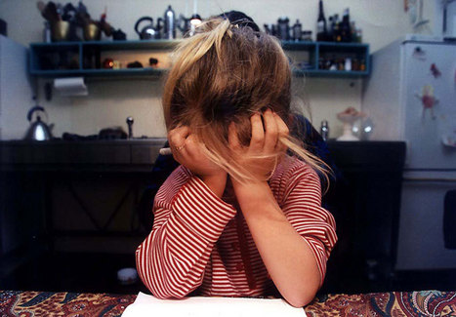
Circa 135 keer per jaar hebben de artsen van het AMC een vermoeden van kindermishandeling. Foto ANP

AMSTERDAM - De samenwerking tussen jeugdhulporganisaties in Amsterdam verloopt 'absoluut niet vloeiend'. Bij de communicatie tussen instellingen als de Raad voor de Kinderbescherming, Bureau Jeugdzorg en het team kindermishandeling van het Academisch Medisch Centrum (AMC) gaan vaak dingen mis, wat tot gevaarlijke situaties kan leiden.
Dat zei Rian Teeuw, kinderarts en voorzitter van het team kindermishandeling in het AMC, woensdag. Om de samenwerking op korte termijn te verbeteren hebben de organisaties een uitgebreid protocol opgesteld, dat donderdag wordt aangeboden aan wethouder Marijke Vos (zorg).
''We vonden dat er te veel misging. Dat werd soms echt gevaarlijk. Het kwam voor dat wij ernstige kindermishandeling vermoedden en dat geheim wilden houden, maar dat een gezinsvoogd vervolgens wel toestemming gaf voor contact met de ouders. Ook vertelde een andere partij deze vermoedens soms in het ziekenhuis al aan de ouders, wat tot moeilijke taferelen leidde'', aldus Teeuw.
Met het protocol, waaraan ook het Meldpunt Kindermishandeling en de William Schrikker Groep (een instelling voor jeugdzorg) meedoen, pakken de jeugdhulporganisaties al langer bestaande problemen aan. ''Als uit huis geplaatste kinderen met een medische aandoening bij het AMC terechtkwamen, wisten wij vaak niet wie hen begeleidde, of ze bezoek mochten ontvangen en was de gezinsvoogd vaak niet bereikbaar'', legt de kinderarts uit.
Circa 135 keer per jaar hebben de artsen van het AMC een vermoeden van kindermishandeling. Teeuw: ''We hebben nu een draaiboek opgesteld waarbij we alle stappen van tevoren doorspreken. En we volgen een kind voortaan net zo lang tot we tevreden zijn met de situatie.'' (ANP)

http://www.parool.nl/parool/nl/4/AMSTERDAM/article/detail/241280/2009/05/06/Veel-mis-bij-overleg-jeugdhulp-Amsterdam.dhtml

'Veel mis bij overleg jeugdhulp Amsterdam'
06-05 2009 | 04:22
Waardering

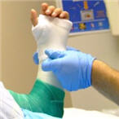

De samenwerking tussen jeugdhulporganisaties in Amsterdam verloopt 'absoluut niet vloeiend'. Bij de communicatie tussen instellingen als de Raad voor de Kinderbescherming, Bureau Jeugdzorg en het team kindermishandeling van het Academisch Medisch Centrum (AMC) gaan vaak dingen mis, wat tot gevaarlijke situaties kan leiden.
Dat zei Rian Teeuw, kinderarts en voorzitter van het team kindermishandeling in het AMC, woensdag. Om de samenwerking op korte termijn te verbeteren hebben de organisaties een uitgebreid protocol opgesteld, dat donderdag wordt aangeboden aan wethouder Marijke Vos (zorg).

Geheim
'We vonden dat er te veel misging. Dat werd soms echt gevaarlijk. Het kwam voor dat wij ernstige kindermishandeling vermoedden en dat geheim wilden houden, maar dat een gezinsvoogd vervolgens wel toestemming gaf voor contact met de ouders. Ook vertelde een andere partij deze vermoedens soms in het ziekenhuis al aan de ouders, wat tot moeilijke taferelen leidde', aldus Teeuw.

Niet bereikbaar
Met het protocol, waaraan ook het Meldpunt Kindermishandeling en de William Schrikker Groep (een instelling voor jeugdzorg) meedoen, pakken de jeugdhulporganisaties al langer bestaande problemen aan. 'Als uit huis geplaatste kinderen met een medische aandoening bij het AMC terechtkwamen, wisten wij vaak niet wie hen begeleidde, of ze bezoek mochten ontvangen en was de gezinsvoogd vaak niet bereikbaar', legt de kinderarts uit.

Draaiboek
Circa 135 keer per jaar hebben de artsen van het AMC een vermoeden van kindermishandeling. Teeuw: 'We hebben nu een draaiboek opgesteld waarbij we alle stappen van tevoren doorspreken. En we volgen een kind voortaan net zo lang tot we tevreden zijn met de situatie.'

http://www.zorgwelzijn.nl/web/Actueel/Nieuws/Veel-mis-bij-overleg-jeugdhulp-Amsterdam.htm

